# feladat Keresztrejtvény

**40 pont**

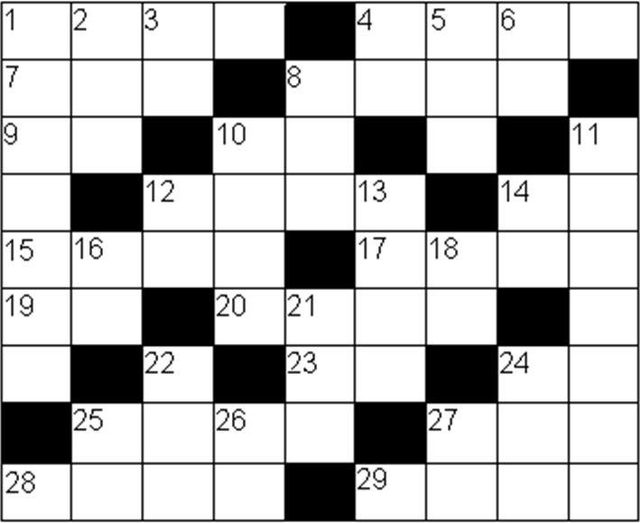A keresztrejtvény a nyomtatott sajtóban megjelenő egyik legnépszerűbb játéktípus. Hagyományos változatában a rácsba írandó szavak meghatározásait különválasztva vízszintesen és függőlegesen, beszámozva sorolja fel a készítő. A szavakat egymástól fekete négyzetek választják el. A számok a megfejtendő szavak első betűjét jelölik, ahonnan akár vízszintesen, vagy akár függőlegesen indul a megfejtés.

A következő feladatban egy szöveges állományban keresztrejtvényt kódoltunk karakterekkel mátrix- szerűen. Egy-egy fekete mezőt a hashmark („#”)

karakter, az üres mezőket a kötőjel („-”) karakter jelöli. A keresztrejtvény méretét nem ismerjük, de feltételezheti, hogy maximum 15x15-ös méretű és **legalább 2 karakter** hosszúságúak a megfejtendő szavak. Megoldásában vegye figyelembe a következőket:

* + *Megoldását elkészítheti saját osztály definiálása és alkalmazása nélkül is, de úgy az nem lesz teljes értékű.*
  + *A képernyőre írást igénylő feladatok eredményének megjelenítése előtt írja a képernyőre a feladat sorszámát (például:* 5. feladat*)!*
  + *Az egyes feladatokban a kiírásokat a minta szerint készítse el!*
  + *Az ékezetmentes kiírások is elfogadottak.*
  + *Az azonosítókat kis- és nagybetűkkel is kezdheti.*
  + *A program megírásakor az állományokban lévő adatok helyes szerkezetét nem kell ellenőriznie, feltételezheti, hogy a rendelkezésre álló adatok a leírtaknak megfelelnek.*
  + *A megoldását úgy készítse el, hogy az azonos szerkezetű, de tetszőleges bemeneti adatok mellett is helyes eredményt adjon.*

1. 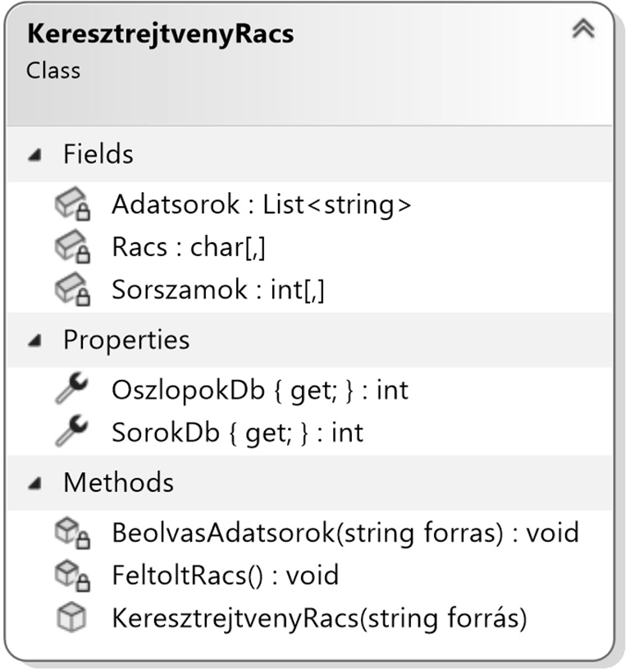Készítsen **konzolos alkalmazást** a következő feladatok megoldására, melynek projektjét Keresztrejtveny néven mentse el!
2. Projektjében hozzon létre saját osztályt KeresztrejtvenyRacs azonosítóval, melynek kód- és adattagjait az osztálydiagram szemlélteti! A privát adattagokat egy lakat szimbólum különbözteti meg a publikusaktól. A saját osztályt **tetszőlegesen bővítheti** a feladatok megoldása során.

*A feladat a következő oldalon folytatódik*

1. A KeresztrejtvenyRacs osztály konstruktora kapja paraméterül a forrásállomány nevét! A konstruktor a következő feladatokat végezze:
   1. A BeolvasAdatsorok() metódus definiálásával és hívásával töltse be az Adatsorok azonosítójú, lista vagy vektor típusú adatszerkezetbe a forrásállomány sorait! Javasolt a forrásállomány (kr1.txt) szerkezetét tanulmányozni.
   2. A SorokDb és OszlopokDb jellemzőkkel/függvényekkel határozza meg a rács méretét, majd inicializálja a Racs és a Sorszamok azonosítójú mátrixokat a megfelelő mérettel! Célszerű lehet két sorral és két oszloppal **nagyobb méretű** mátrixokat inicializálni.
   3. Az inicializálás után töltse fel a Racs adattagot a FeltoltRacs() metódus hívásával a hashmark („#”) és kötőjel („-”) karakterekkel az Adatsorok adattagot használva forrásként!
2. A főprogramban hozzon létre egy osztálypéldányt (objektumot) a KeresztrejtvenyRacs

osztályból, forrásként a kr1.txt vagy a kr2.txt állományt adja meg!

1. Írja a képernyőre a keresztrejtvény méreteit!
2. Jelenítse meg a beolvasott keresztrejtvényt! Az üres mezőket a szögletes zárójelpárral („[]”), a fekete mezőket 2 darab hashmark karakterrel („##”) jelölje a megjelenítésnél!
3. Határozza meg és írassa ki a képernyőre a legtöbb karakterből álló **függőleges** szó hosszát!
4. Készítsen és jelenítsen meg a **vízszintes** megfejtendő szavak hosszáról statisztikát! A kategóriákat a szavak hossza szerint növekvő rendben írja ki!
5. Minden olyan mező számot kap, ahol vízszintesen vagy függőlegesen megfejtés kezdődik. Már a bevezetőben olvashatta, hogy a keresztrejtvények egybetűs szavakat nem tartalmaznak. Ha egy mező vízszintes és függőleges megfejtés első betűjét is tartalmazza, akkor is csak egy számot kap. Kódolja a Sorszamok mátrixban az egyes mezők számait, majd jelenítse meg a keresztrejtvényt ezekkel a számokkal a mintának megfelelően! Az algoritmus elkészítéshez tanulmányozza a bevezető ábráját!

**Konzolos alkalmazás minták** (kr1.txt - bal oldalon, kr2.txt - jobb oldalon):

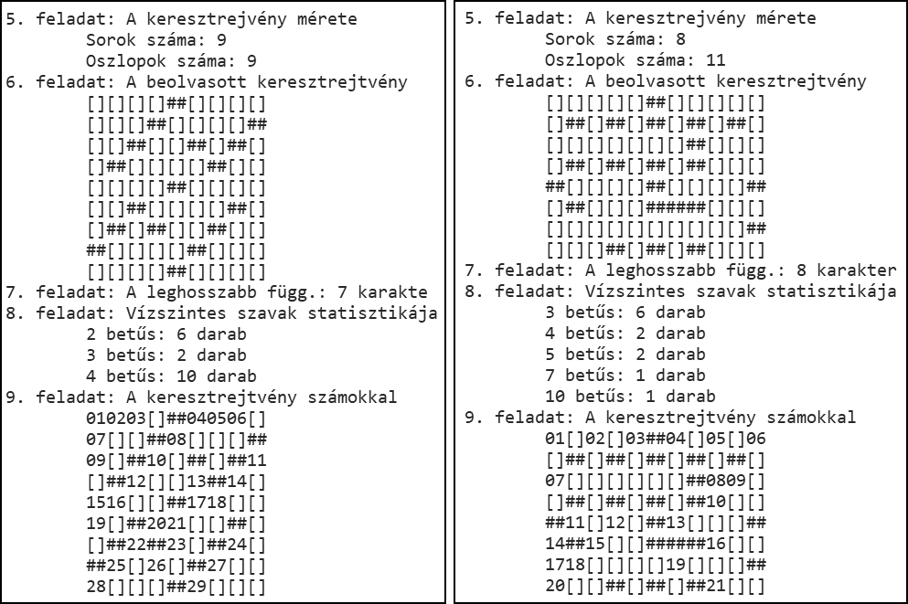

1. Készítsen **grafikus alkalmazást**, melynek a projektjét KeresztrejtvenyGUI néven mentse el!

A grafikus alkalmazásban a következő feladatokat végezze el:

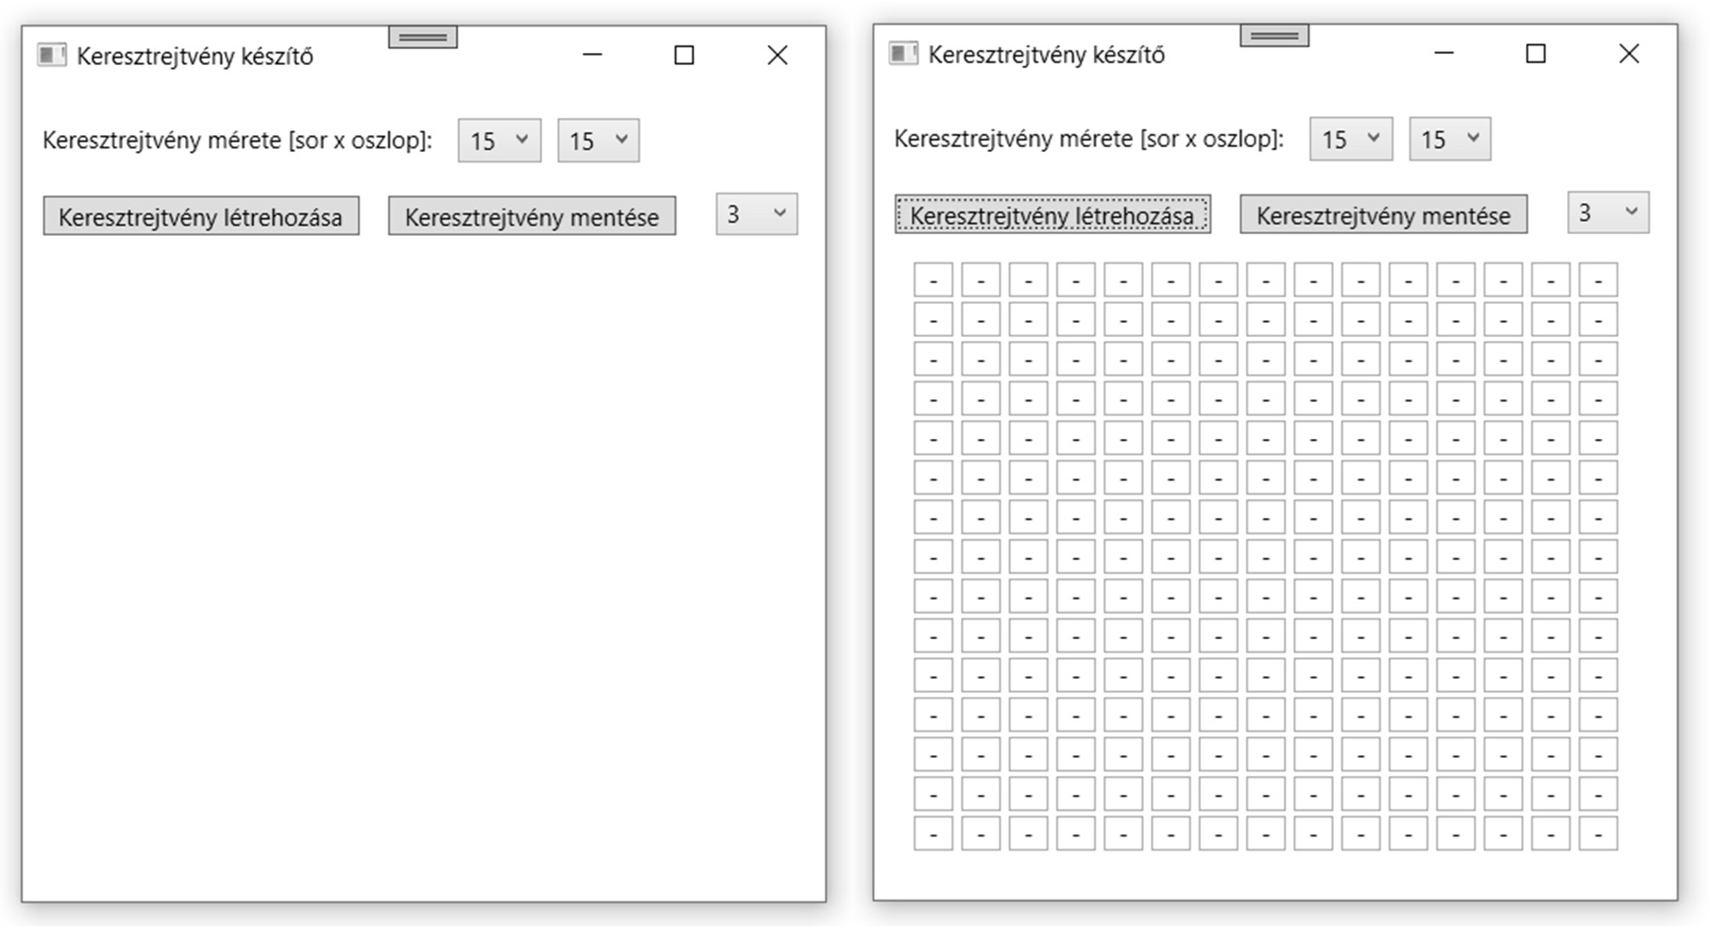

* 1. Alakítsa ki a felhasználói felületet a fenti, bal oldali minta szerint! Az alkalmazás címsorában megjelenő felirat „Keresztrejtvény készítő” legyen! A mátrix méretét a legördülő listák segítségével lehessen kiválasztani, mely listák értékeit töltse fel az alkalmazás indulásakor 6-tól 15-ig terjedő számokkal! Oldja meg, hogy mindkét listában a 15-ös érték legyen az alapértelmezett! A „Keresztrejtvény mentése” parancsgomb melletti legördülő listában legyen beállítható az állománynévben szereplő index 1 és 10 között, az alapértelmezett érték 3 legyen!
  2. A „Keresztrejtvény létrehozása” feliratú parancsgomb lenyomása után hozzon létre programjával beviteli mezőket, mátrix-szerűen elrendezve, a kiválasztott méretnek megfelelően, a fenti, jobb oldali minta szerint! A beviteli mezők alapértelmezetten a kötőjel karaktert tartalmazzák! Ha korábban már volt létrehozott beviteli mező mátrix a felhasználói felületen, akkor az új létrehozása előtt törölje a régit!
  3. Oldja meg, hogy bármelyik beviteli mezőre duplán kattintunk, akkor az értéke kötőjelről („-”) számjelre („#”), illetve számjelről kötőjelre változzon! Szintén állítsa be, hogy a beviteli mezőkbe maximum egy karakter hosszú adat kerülhessen!

*A feladat a következő oldalon folytatódik*

* 1. A „Keresztrejtvény mentése” parancsgomb lenyomása után hozzon létre szöveges állományt, melyben a keresztrejtvény sorait tárolja! (Feltételezheti, hogy már létrehozott keresztrejtvényt.) Az állomány azonosítója kr{index}.txt legyen, ahol az index 1- től 10-ig terjedő értéke a legördülő listából kerüljön beszúrásra! Sikeres mentés esetén jelenítse meg a mintán látható üzenetet! Ha a mentéskor hiba jelentkezik, akkor a hiba szövege jelenjen meg a felugró ablakban!

